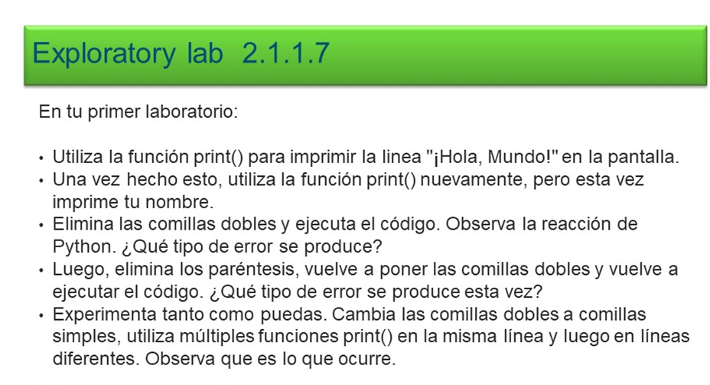

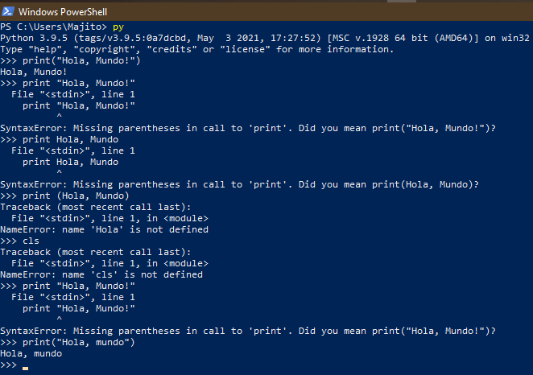

ERPL, averigurar que es

km = 12.55

mls = 7.38

mls_km = km / 0.62137

km_mls = mls_km * 0.62137

print(mls, 'millas es ', round(mls_km), ' KMs')

print(km, 'km es ', round(km_mls), ' KMs')

